Проектное расположение элементов

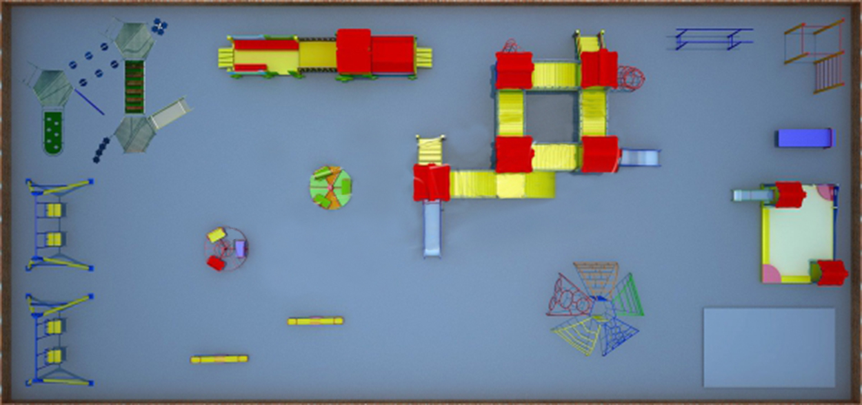

Размеры детской площадки: 30 х 15 метров (450 м.кв.).

Детская площадка состоит из следующих элементов:

1. Качалка-балансир "Классик" – 2 шт.
2. Качеля "Близняшки" на жесткой подвеске – 2 шт.
3. Карусель со штурвалом "Покрути-Ка" – 1 шт.
4. Карусель "Три лепестка" – 1 шт.
5. Комплекс на песке "Клуб веселья" – 1 шт.
6. Паровоз – 1 шт.
7. Рукоход «Сфера» Семь элементов – 1 шт.
8. Турник и шведская стенка – 1 шт.
9. Брусья – 1 шт.
10. Скамейка для пресса – 1 шт.
11. Детский комплекс "Нью Йорк", высота горки 1,0 м. – 1 шт.
12. Детский комплекс "Жабка", высота горок 1,2 и 1,5 м. – 1 шт.
13. Лавочка "Классик" без перил – 12 шт.
14. Урна металлическая – 6 шт.

